泰丰社区党总支学习教育工作简报

第4期

泰丰社区党总支 2024年1月28日

泰丰社区党总支组织党员干部集中学习《中国共产党章程》

为更好地学习贯彻党的二十大精神，进一步加强对党员干部的思想教育，全面提升党员干部的党性，充分发挥党员的先锋模范作用，2024年1月28日，泰丰社区党总支组织党员干部集中学习《中国共产党章程》。

会上，社区书记韩秀萍通过宣讲，带领大家对党章进行详细解读，加深了党员对党章理论内涵和精神实质的理解，进一步引导广大党员更加自觉地学习党章、遵守党章、贯彻党章、维护党章。党总支书记在学习中指出，党员要全心全意为人民服务，要坚定理想信念，增强党性，严格党的组织生活，要密切联系群众，经常了解群众对党员、党的工作的批评和意见，维护好群众的正当权利和利益，自觉做学习贯彻宣传党章的忠实践行者，在生产、工作、学习和社会生活中起到先锋模范作用。

通过此次学习，党员干部进一步领悟和掌握了党的二十大精神及《中国共产党章程》内容，大家纷纷表示要结合自己的工作实际，把“学”与“用”结合起来。

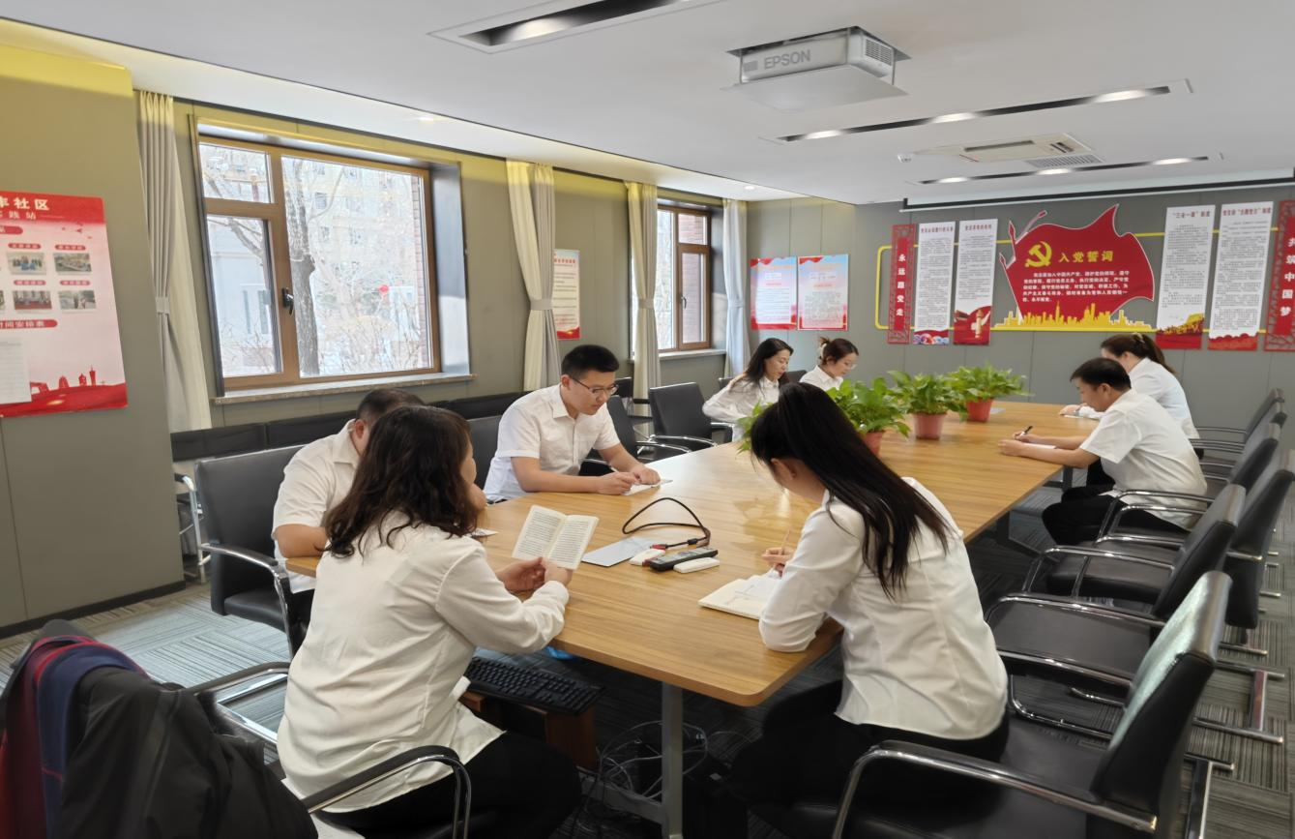图片信息：

|  |  |  |
| --- | --- | --- |
| 2024年1月28日，泰丰社区党总支组织党员干部集中学习《中国共产党章程》  签到表 | | |
| 序号 | 姓名 | 备注 |
| 1 |  |  |
| 2 |  |  |
| 3 |  |  |
| 4 |  |  |
| 5 |  |  |
| 6 |  |  |
| 7 |  |  |
| 8 |  |  |
| 9 |  |  |
| 10 |  |  |
| 11 |  |  |
| 12 |  |  |
| 13 |  |  |